Участники Акции воспитанники СП ДС «Ручеек» ГБОУ СОШ с. Богдановка
Организатор Ильина Наталья Васильевна

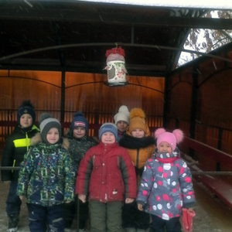 | 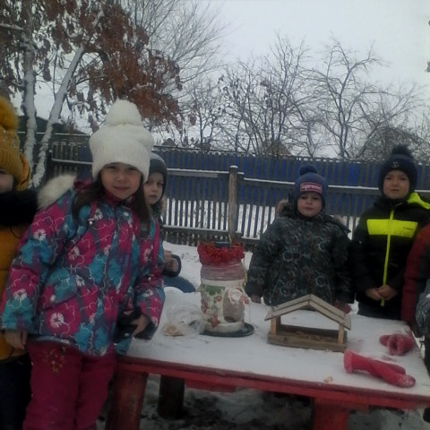
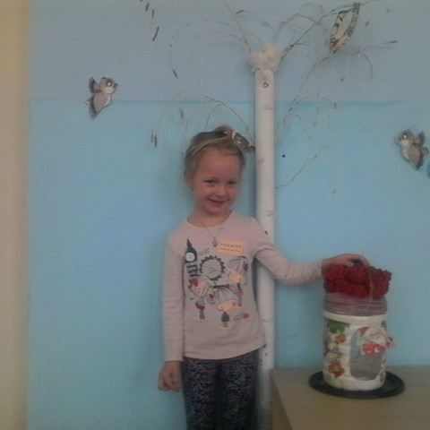 | 